**PROPOSAL PENGEMBANGAN SISTEM INFORMASI ONLINE**

**PADA DINAS PERKEBUNAN PROVINSI BALI**



**OLEH KELOMPOK :**

**I GEDE ARYA WARDANA PRATAMA (130030676)**

**I PUTU OKKY MAHESWARA (130030191)**

**I MADE ARMANALA TANGKAS (130030519)**

**I PUTU AGUS YUDI SASMARA (130030207)**

**SEKOLAH TINGGI MANAJEMEN INFORMATIKA DAN TEKNIK KOMPUTER (STIMIK) STIKOM BALI**

**2015**

**BAB I**

**PENDAHULUAN**

1. **Gambaran / Deskripsi Umum Website**

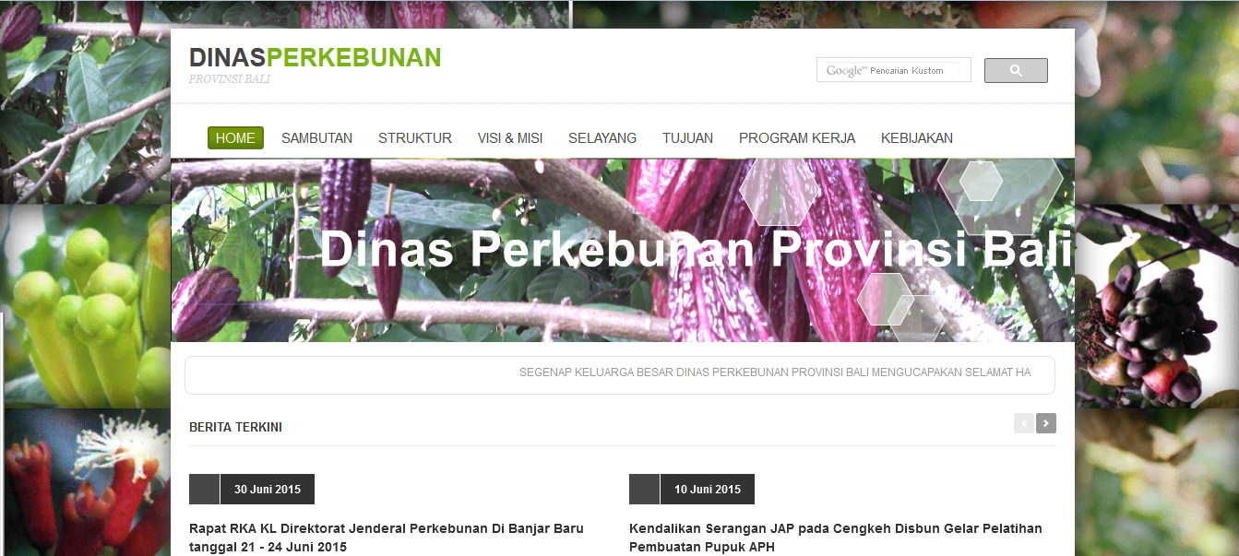

Berikut merupakan tampilan dari website Dinas Perkebunan Provinsi Bali yaitu [www.disbun.baliprov.go.id](http://www.disbun.baliprov.go.id). Website ini digunakan untuk memberikan informasi kepada masyarakat tentang kinerja dari Dinas Perkebunan Provinsi Bali, mulai dari berita terkini tentang kegiatan Dinas Perkebunan Provinsi Bali, informasi harga hasil perkebunan, informasi tentang event terakhir yang dilakukan, informasi agenda yang akan dilakukan, informasi unit eselon yang ada, dan rekap harga pasar terhadap hasil perkebunan setiap minggunya maupun setiap bulannya.

Melalui sistem informasi ini diharapkan dapat membantu kinerja dari Dinas Perkebunan Provinsi Bali dalam menyebarkan informasi perkebunan, serta dalam mengedukasi masyarakat tentang perkebunan di bali agar lebih efekktif dan efisien.

Selain itu sestem ini juga diharapkan agar dapat menampung aspirasi masyarakat maupun komentar, kritik dan saran mengenai perkebunan di daerah bali serta dapat mengkritisi kinerja Dinas Perkebunan Provinsi Bali.

1. **Kelebihan Sistem**

Kelebihan:

* 1. orang-orangmenjadi tahu semua tentang Dinas Perkebunan Provinsi Bali.
  2. Tata letak conten yang rapi membuat user nyaman saat mengakses.
  3. Adanya kolom komentar untuk memberikan respon kepada sistem.
  4. Informasi yang ditampilkan jelas, pasti, efektif dan efisien.
  5. Desain interface yang simple, mudah dimengerti, dan konsisten di setiap halamannnya.
  6. Website lengkap dan terpecaya untuk di analisis.

1. **Kekurangan Sistem**

Kekurangan dari sistem yang ingin kami kembangkan yaitu:

1. Bahasa yang digunakan hanya bahasa indonesia, jadi jika ada orang asing yang ingin mengakses tidak akan mengerti isi kontennya.
2. Tidak dapat mengupload gambar ketika user ingin melaporkan keluhan melalui kolom kritik dan saran.
3. **Pengembangan Sistem**

Setelah analisis yang saya lakukan pada website Dinas Perkebunan Provinsi Bali, dan setelah saya menemukan kekurangan dan kelebihan dari sistem ini, maka saya sarankan :

1. Sebaiknya website ini di berikan pilihan bahasa, agar ketika ada orang asing yang mengakses website ini, mereka dapat mengerti dan memahami isi dari website tersebut.
2. Sebaiknya pada kolom komentar diberikan tempat unuk mengupload gambar, untuk menampung keluhan, kritik, maupun saran dari masyarakat

**BAB II**

**METODE PENGEMBANGAN SISTEM**

1. **Metode Pengembangan Sistem**

Didalam melakukan pengembangan sistem, pengembang menggunakan metode *waterfall*. Adapun metode *waterfall* mempunyai tahapan-tahapan sebagai berikut:

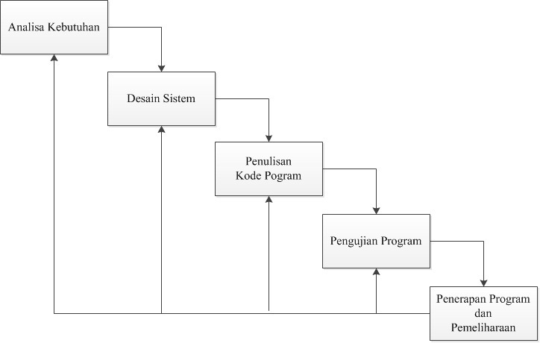

**Gambar 2.1 Metodologi Perangkat Lunak (*Waterfall)***

1. **Tahapan Pengembangan Sistem**

Tahapan pengembangan sistem yang dilakukan adalah sebagai berikut :

1. Melakukan Pembentukan TIM kerja.
2. Melakukan Analisa Terhadap kekurngan dan Kelebihan Sistem.
3. Melakukan penumpulan data.
4. Melakukan Perancangan sistem.
5. Melakukan Implementasi sistem.
6. Melakukan Ujicoba sistem.

**BAB III**

**ANALISA KEBUTUHAN**

1. **Biaya Pengembangan Sistem**

**Tabel 3.1 Tabel Biaya Persiapan**

|  |  |  |
| --- | --- | --- |
| **Tipe Requitment** | **Spesifikasi** | **Harga (Rupiah)** |
| Software | Dreamweaver CS6 | Rp. 2.300.000 |
|  | Adobe Photoshop CS5 | Rp. 1.800.000 |
|  | My SQL Server | Rp. 1.000.000 |
| Hardware | 1 Paket Komputer (PC) | Rp. 7.600.000 |
|  | Modem Eksternal | Rp. 400.000 |
|  | 1 Printer | Rp. 800.000 |
| Server | Hosting dan Domain | Rp. 400.000 |
|  | **Jumlah** | **Rp. 14.300.000** |

**Tabel 3.2 Tabel Biaya Pengerjaan**

|  |  |  |
| --- | --- | --- |
| **No** | **Rincian** | **Harga (Rupiah)** |
| 1. | Analisa kebutuhan | Rp. 750.000 |
| 2. | Desain Fungsi | Rp. 500.000 |
| 3. | Pemrograman | Rp. 7.500.000 |
| 4. | Pengujian | Rp. 250.000 |
| 5. | Instalasi | Rp. 200.000 |
| 6. | Pelatihan | Rp. 300.000 |
| 7. | Pemeliharaan | Rp. 500.000 |
| 8. | Dokumentasi | Rp. 300.000 |
| 9. | Transportasi | Rp. 200.000 |
| . | **Jumlah** | **Rp. 10.500.000** |

Biaya keseluruhan = biaya persiapan + biaya pengerjaan

= Rp. 14.300.000 + Rp. 10.500.000

= Rp. 24.800.000

1. **Jadwal Pengembangan Sistem**

|  |  |  |  |  |  |  |  |  |  |  |  |  |  |  |  |  |  |
| --- | --- | --- | --- | --- | --- | --- | --- | --- | --- | --- | --- | --- | --- | --- | --- | --- | --- |
| No | Kegiatan | Agustus 2015 | | | | September 2015 | | | | Oktober 2015 | | | | November 2015 | | | |
| 1 | 2 | 3 | 4 | 1 | 2 | 3 | 4 | 1 | 2 | 3 | 4 | 1 | 2 | 3 | 4 |
| 1 | Pengumpulan Data |  |  |  |  |  |  |  |  |  |  |  |  |  |  |  |  |
| 2 | Analisa Data |  |  |  |  |  |  |  |  |  |  |  |  |  |  |  |  |
| 3 | Desain Sistem |  |  |  |  |  |  |  |  |  |  |  |  |  |  |  |  |
| 4 | Pembuatan Sistem |  |  |  |  |  |  |  |  |  |  |  |  |  |  |  |  |
| 5 | Pengujian Sistem |  |  |  |  |  |  |  |  |  |  |  |  |  |  |  |  |
| 6 | Penulisan Laporan |  |  |  |  |  |  |  |  |  |  |  |  |  |  |  |  |

1. **Pembagian Tugas Anggota**

|  |  |  |  |  |  |  |  |  |  |  |  |  |  |  |  |  |  |  |  |
| --- | --- | --- | --- | --- | --- | --- | --- | --- | --- | --- | --- | --- | --- | --- | --- | --- | --- | --- | --- |
| No | Kegiatan | Agust 2015 | | | | Spt  2015 | | | | Okt  2015 | | | | Nov  2015 | | | | | Pembagian  Tugas |
| 1 | 2 | 3 | 4 | 1 | 2 | 3 | 4 | 1 | 2 | 3 | 4 | 1 | 2 | 3 | 4 |  | |
| 1 | Pengumpulan Data |  |  |  |  |  |  |  |  |  |  |  |  |  |  |  |  | Arya | |
| 2 | Analisa Data |  |  |  |  |  |  |  |  |  |  |  |  |  |  |  |  | Okky | |
| 3 | Desain Sistem |  |  |  |  |  |  |  |  |  |  |  |  |  |  |  |  | Tangkas | |
| 4 | Pembuatan Sistem |  |  |  |  |  |  |  |  |  |  |  |  |  |  |  |  | Yudi | |
| 5 | Pengujian Sistem |  |  |  |  |  |  |  |  |  |  |  |  |  |  |  |  | Okky | |
| 6 | Penulisan Laporan |  |  |  |  |  |  |  |  |  |  |  |  |  |  |  |  | Yudi | |

Dalam tim pengembang kami :

1. Arya sebagai pengumpulan data
2. Okky sebagai analisa data dan pengujian sistem
3. Tangkas sebagai desain sistem
4. Yudi sebagai pembuatan sistem dan penulisan laporan

**BAB IV**

**KELAYAKAN PENGEMBANGAN**

1. **Perhitungan TELOS Feasibility Factors Rating Worksheet**

|  |  |  |
| --- | --- | --- |
| Factor Kelayakan | Scenario Resiko Tertinggi | Rate |
| Technical | Kebutuhan technologi baru minatnya cukup tinggi Karena untuk memperkenalkan dinas perkebunan kepada masyarakat luas | 9.0 |
| Economic | Dinas tidak dapat membiayai pengembangan sistem dengan biaya yang terlalu mahal | 6.0 |
| Legal | sistem baru tidak membuat perusahaan mendapat masalah dalam hukum | 9.0 |
| Operational | Sistem baru memenuhi permintaan terhadap user, lingkungan yang berubah tidak membuat sistem yang dibangun tidak dapat digunakan. Karyawan dapat dengan mudah menyesuaikan sistem baru karena pada dinas sudah mempunyai bagian IT support | 8.0 |
| Schedule | Dalam pengembangan sistem ini, telah memiliki tim kerja yang dapat mengimplementasikan pengembangan sistem baru yang akan dibangun sesuai dengan jangka waktu 3 bulan. | 8.5 |
| Total factor kelayakan | | 40.5 |

Jumlah dari semua faktor kelayakan = 40.5. Total score = 40.5 / 5 = 8.1, berarti alternatif perancangan sistem umum yang dievaluasi adalah LAYAK (B), dengan resiko pengembangan sistem yang cukup rendah.

1. **Perhitungan PDM Strategic Factors Rating Worksheet**

|  |  |  |
| --- | --- | --- |
| Factor Strategi | Scenario Resiko Tertinggi | Rate |
| Productivity | Sistem yang dievaluasi meliputi pengembangan kepada efektifitas informasi yang dihasilkan serta termasuk juga dengan surat elektronik yang dapat langsung terhubung oleh admin. Sehingga user mendapat feedback dan membuat dinas dapat berinteraksi secara langsung kepada user. | 9.0 |
| Differentiation | Perancangan tersedia dengan adanya kontrol pesan yang baik dan membantu dinas dalam pelayanan yang lebih baik terhadap user atau masyarakat. | 8.0 |
| Management | Hasil sistem informasi yang telah diberikan oleh masyarakat berupa kritik dan saran dapat digunakan sebagai sistem pengambilan keputusan yang dikembangkan untuk para perencana tindakan yang lebih lanjut oleh dinas perkebunan. | 9.0 |
| Total factor strategi | | 26.0 |

Jumlah dari semua faktor strategi = 26.0. Total score = 26.0 / 3 = 8.6, berarti alternatif perancangan sistem umum yang dievaluasi menambah nilai kualitatif sebuah proyek sistem

1. **Perhitungan MURRE Design Factors Rating Worksheet**

|  |  |  |
| --- | --- | --- |
| Factor Desain | Scenario Resiko Tertinggi | Rate |
| Maintainability | Kami menggunakan perangkat lunak dan keras standar, membangun modul bebas dan menyiapkna dokumentasi yang baik. Karenanya, dapat dirawat dengan mudah. | 8.0 |
| Usability | Rancangan yang kami kembangkan sangat mudah digunakan oleh masyarakat luas sehingga memudahkan masyarakat untuk memahami konten yang ada sehingga bentuk keluaran selalu disukai. | 8.5 |
| Reusability | Modul perangkat lunak dapat digunakan kembali sebagai sistem informasi dan pengembangan sistem lebih lanjut karena kebutuhan untuk memenuhi permintaan pengguna yang unik. | 7.0 |
| Reliability | Pengguna dapat mengandalkan sistem dengan baik untuk mendapatkan informasi tentang dinas perkebunan. | 8.5 |
| Extendability | Perangkat lunak dan perangkat keras masih dapat dikembangkan dan beradaptasi sehingga sesuai dengan permintaan pengguna. | 7.0 |

Jumlah dari semua desain faktor = 39.0. Total score = 39.0 / 5 = 7.8, yang berarti bahwa alternative rancangan sistem general yang sedang dievaluasi memiliki kualitas rancangan sistem yang baik dan akan meningkatkan nilai sistem kualitatif proyek sistem

**BAB V**

**INTERFACE SISTEM**

1. **Gambar interface sebelum dikembangkan**

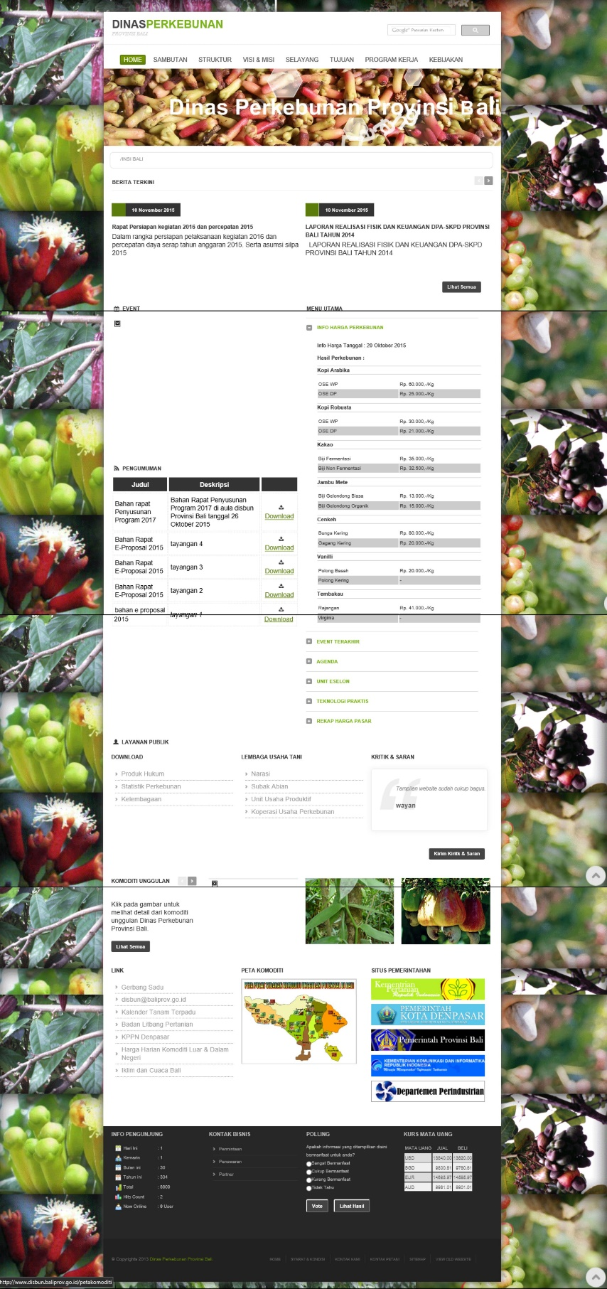

1. **Gambar Interface yang Akan Dikembangkan**

